Отчёт по лабораторной работе 13
Настройка NFS
Авдадаев Джамал Геланиевич
Содержание

1 Введение

1.1 Цель работы
Приобретение навыков настройки сервера NFS для удалённого доступа к ресурсам.

2 Процесс работы

2.1 Настройка сервера NFSv4
На сервере было установлено программное обеспечение для работы NFS. После завершения установки появились зависимости, необходимые для запуска RPC-служб.
Был создан каталог, который планировалось использовать как корневой для экспортируемого NFS-дерева.
В файл /etc/exports была добавлена строка, предоставляющая общий доступ ко каталогу только для чтения всем клиентам сети.
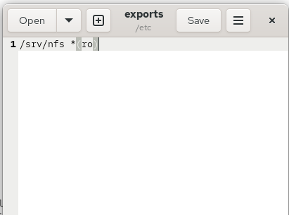
Рис. 1: Редактирование /etc/exports
Для каталога был назначен контекст безопасности типа nfs_t, после чего изменения применены ко всей структуре.
Служба NFS была запущена и добавлена в автозагрузку.
В межсетевой экран была добавлена служба NFS для разрешения входящих запросов. После изменения конфигурации firewall был перезагружен.
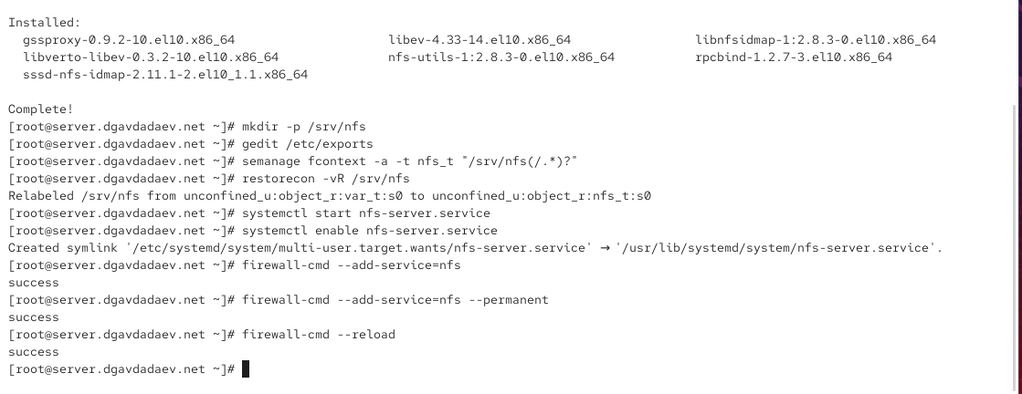
Рис. 2: Настройка firewall для NFS
После установки клиентского ПО NFS была выполнена проверка доступных экспортов сервера.
Команда просмотра экспортов опрашивает RPC-службу mountd на сервере. При первоначальном запросе ответ не был получен из-за ограничений межсетевого экрана, но после его настройки ресурсы стали доступны.
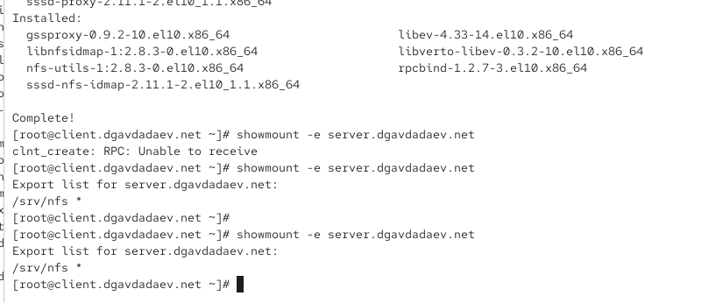
Рис. 3: Проверка showmount
После остановки службы firewall клиент смог получить список экспортов без ограничений. Это произошло потому, что все порты RPC-служб стали доступны напрямую.
Межсетевой экран был запущен вновь для продолжения настройки.
На стороне сервера была выполнена проверка активных TCP- и UDP-подключений, в которых участвовали процессы NFS, mountd и rpcbind. Эти службы обеспечивают обработку запросов на подключение и монтирование.
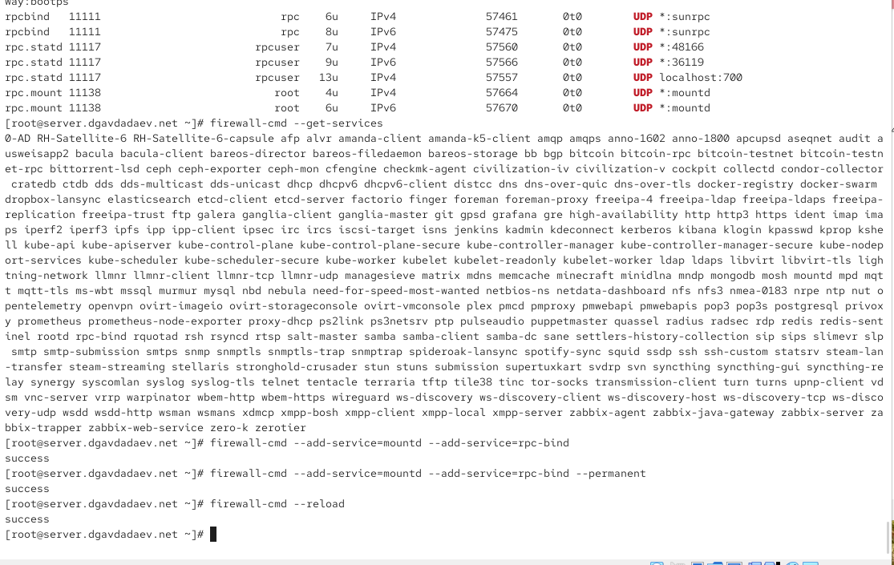
Рис. 4: Список служб rpc
После этого службы mountd и rpc-bind были добавлены в настройки межсетевого экрана, чтобы обеспечить корректную работу протокола NFSv4 через firewall.

2.2 Монтирование NFS на клиенте
На клиентской машине был создан каталог для подключения удалённого ресурса. После этого NFS-дерево сервера было успешно подключено.
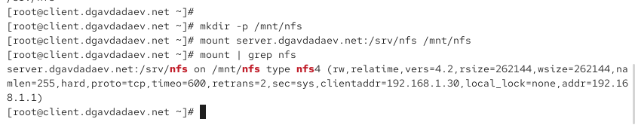
Рис. 5: Монтирование NFS
В выводе информации о монтировании видно:
- удалённый ресурс подключён по протоколу NFSv4;
- используется транспорт TCP;
- версия NFS — 4.2;
- указаны параметры производительности и безопасности;
- отображаются адреса сервера и клиента.
Это подтверждает корректное монтирование удалённого каталога.
В конец файла /etc/fstab была добавлена строка, обеспечивающая автоматическое подключение ресурса при загрузке системы.
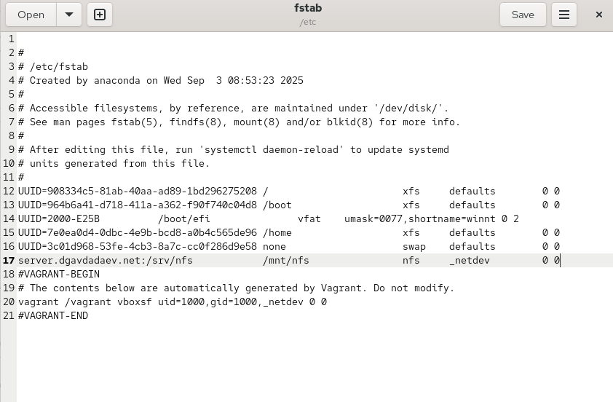
Рис. 6: Редактирование /etc/fstab
- server.dgavdadaev.net:/srv/nfs — путь к удалённому NFS-каталогу;
- /mnt/nfs — локальная точка монтирования;
- nfs — тип файловой системы;
- _netdev — флаг, указывающий системе монтировать ресурс только после поднятия сетевых интерфейсов;
- завершающие нули отключают проверку файловой системы и резервное копирование.
Служба remote-fs.target была активна, что подтверждает работу механизма автоматического монтирования сетевых ресурсов.
После перезагрузки клиентской системы NFS-каталог был автоматически подключён.
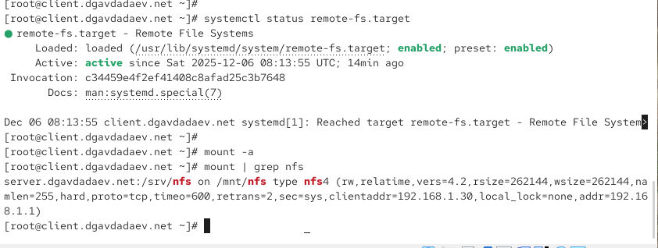
Рис. 7: remote-fs.target активен

2.3 Подключение каталогов к дереву NFS
На сервере был создан каталог, предназначенный для публикации веб-контента через NFS. После его создания в него был подключён каталог веб-сервера с использованием механизма bind. Это позволило отобразить содержимое /var/www внутри структуры /srv/nfs.
Проверка содержимого директории /srv/nfs показала наличие каталога www, что подтверждает корректность операции.
После монтирования NFS-ресурса клиентская система корректно отображала каталог www внутри точки монтирования /mnt/nfs. Это подтверждало, что клиент получает структуру каталогов с сервера без ошибок.
В файл /etc/exports была добавлена строка, предоставляющая доступ к каталогу веб-сервера всем машинам подсети 192.168.0.0/16 с правом записи. После обновления конфигурации экспортов сервер повторно экспортировал каталоги.
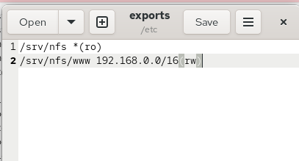
Рис. 8: Запись в /etc/exports
Чтобы обеспечить автоматическое подмонтирование каталога веб-сервера в структуру дерева NFS при запуске операционной системы, в конец файла /etc/fstab была добавлена строка с типом bind.
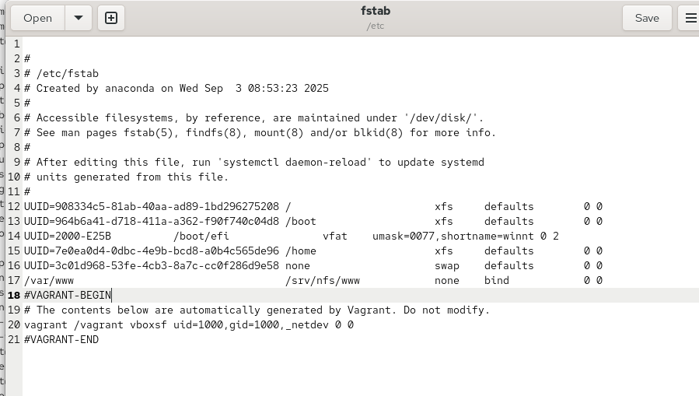
Рис. 9: Запись в /etc/fstab
После обновления конфигурации каталоги были повторно экспортированы. Клиент после этого продолжал корректно видеть каталог www внутри своей точки монтирования /mnt/nfs.
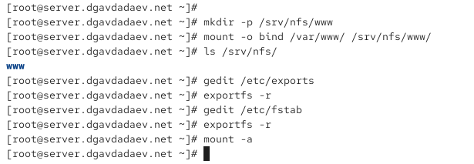
Рис. 10: Команды экспорта и повторная проверка
Финальная проверка на клиентской машине показала, что каталог www доступен и корректно отображён в дереве NFS, что подтверждает успешную настройку как bind-монтирования, так и экспорта каталога по сети.
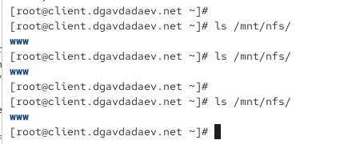
Рис. 11: Просмотр каталога на клиенте

2.4 Подключение каталогов для работы пользователей
Под пользователем dgavdadaev в его домашнем каталоге был создан каталог common с правами доступа 700. Внутри каталога создан файл dgavdadaev@server.txt.
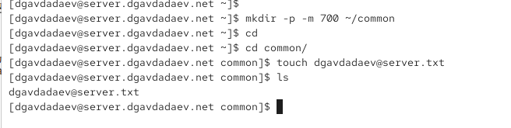
Рис. 12: Создание каталога common и файла
Права доступа каталога и файлов ограничивают доступ только пользователю.
На сервере был подготовлен каталог для экспорта домашнего каталога пользователя:
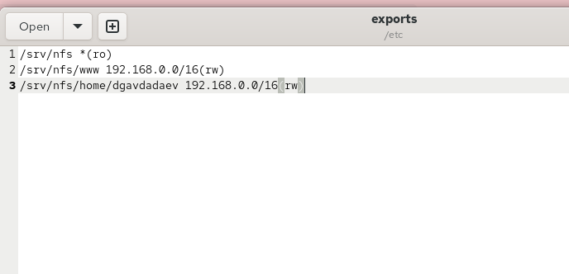
Рис. 13: Добавление экспорта в /etc/exports
В файл /etc/fstab была добавлена строка для автоматического bind-монтирования каталога пользователя в дерево NFS:
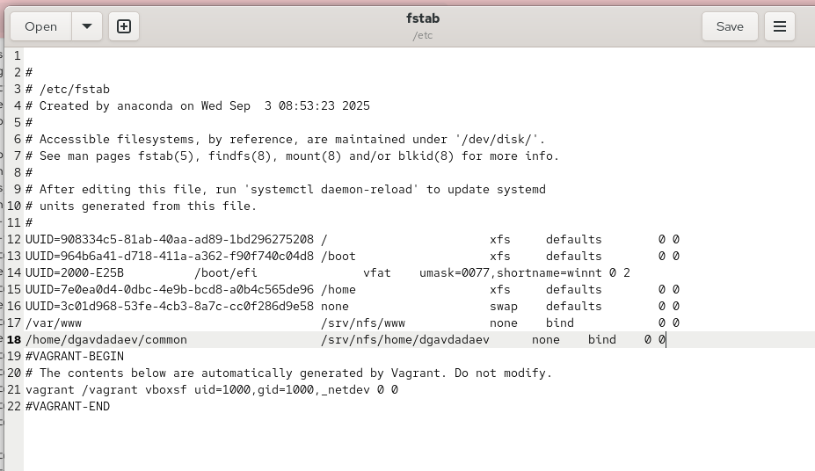
Рис. 14: Запись в /etc/fstab
На сервере были созданы каталоги, выполнено bind-монтирование и обновлены экспорты:
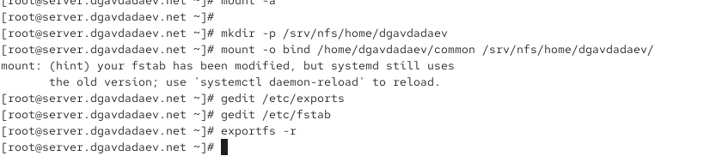
Рис. 15: Выполнение команд экспорта
На клиенте каталог пользователя корректно отображается внутри /mnt/nfs/home/dgavdadaev/.
В каталоге созданы файлы dgavdadaev@client.txt и dgavdadaev@client.txt от разных пользователей.
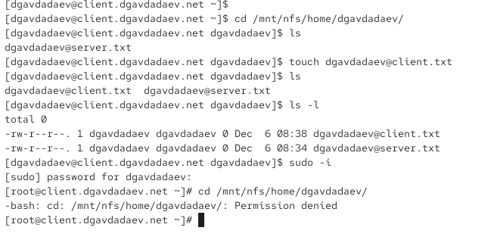
Рис. 16: Создание файлов на клиенте
Права доступа позволяют пользователю dgavdadaev создавать и изменять файлы.
При попытке перейти в каталог под root возникло ограничение доступа, что связано с правами 700:
После создания файлов на клиенте соответствующие изменения появились на сервере в каталоге пользователя:
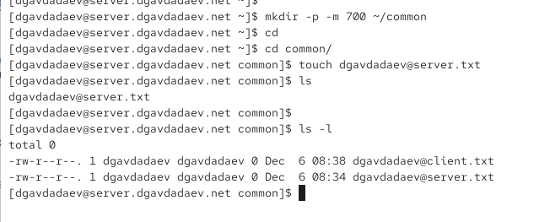
Рис. 17: Отображение изменений на сервере

2.5 Внесение изменений в настройки внутреннего окружения виртуальных машин
В каталоге /vagrant/provision/server/ был создан подкаталог nfs/etc и в него скопирован файл /etc/exports.
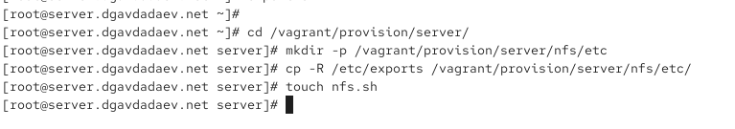
Рис. 18: Копирование конфигурационных файлов
В каталоге /vagrant/provision/server/ создан файл nfs.sh.
Внутри файла прописан скрипт автоматической настройки NFS, включая:
- установку пакетов,
- копирование конфигурации,
- настройку SELinux,
- настройку firewall,
- подготовку каталогов /srv/nfs/www, /srv/nfs/home/...,
- bind-монтирование каталогов,
- добавление записей в /etc/fstab,
- запуск службы NFS.
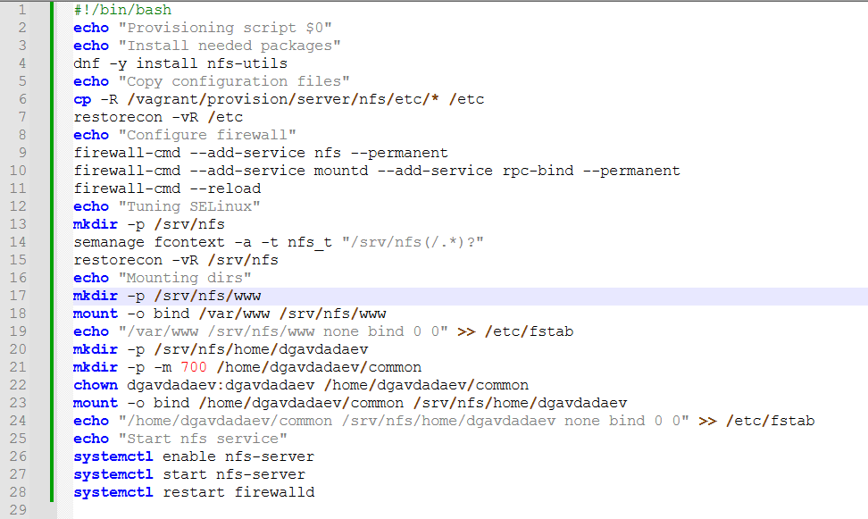
Рис. 19: Содержание nfs.sh на сервере
В каталоге /vagrant/provision/client/ был создан исполняемый файл nfs.sh, предназначенный для автоматической настройки NFS-клиента, включая:
- установку пакетов NFS,
- создание точки монтирования,
- монтирование каталога,
- добавление записи в /etc/fstab,
- восстановление SELinux-контекстов.
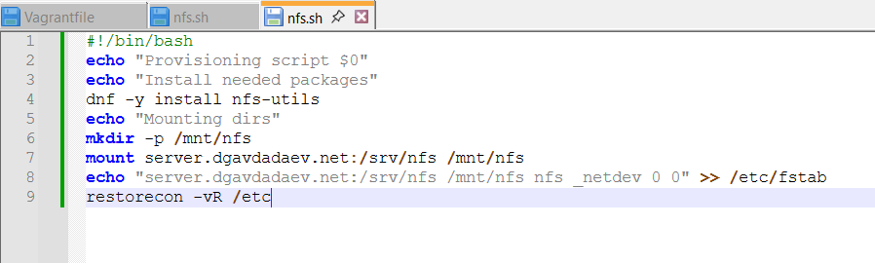
Рис. 20: Содержание nfs.sh на клиенте

3 Итоги

3.1 Вывод
В ходе работы были настроены экспортируемые каталоги NFS, включая системные и пользовательские ресурсы. Реализовано bind-монтирование каталогов веб-сервера и домашнего каталога пользователя. На клиенте выполнена проверка доступа к удалённым ресурсам, обеспечена возможность создания файлов, а также изучено поведение при различных правах доступа. Кроме того, подготовлены provisioning-скрипты, автоматизирующие настройку NFS-сервера и клиента. Лабораторная работа успешно завершена, все пункты задания выполнены.

3.2 Контрольные вопросы
1. Как называется файл конфигурации, содержащий общие ресурсы NFS?
Файл /etc/exports, в котором перечислены каталоги, доступные клиентам NFS, а также параметры их экспорта.
2. Какие порты должны быть открыты в брандмауэре, чтобы обеспечить полный доступ к серверу NFS?
Необходимо открыть службы NFS, RPC-bind и mountd.
Они используют следующие порты:
- NFSv4 — TCP 2049
- rpcbind — TCP/UDP 111
- mountd — динамический порт (обычно задаётся в конфигурации или открывается как сервис в firewall)
3. Какую опцию следует использовать в /etc/fstab, чтобы убедиться, что общие ресурсы NFS могут быть установлены автоматически при перезагрузке?
Опция _netdev, указывающая системе монтировать ресурс только после запуска сетевых интерфейсов, что необходимо для корректного автоматического подключения NFS.

